DIFERENTES TIPOS DE PNEUS

Todo gestor sabe bem como o ato de usar o pneu adequado no caminhão é um aspecto que influencia diretamente a qualidade da viagem. Seja um veículo de passeio ou caminhão, os pneus são itens essenciais em qualquer tipo de veículo.

Para fazer a melhor escolha de pneu para o veículo, é preciso ir bem além da simples verificação de preços ou profundidade de sulcos. Além também da diferenciação: Liso e borrachudo. Diversos aspectos devem ser levados em conta no momento da compra de novos pneus, como o serviço realizado, qual será a carga transportada, entre outros.

Por fim, é importante ressaltar a diferença entre os pneus de tração e pneus direcionais. O primeiro é conhecido popularmente como “borrachudo”, e conta com blocos ou barras em sua estrutura, e devem ser sempre montados nos eixos de tração. Com sulcos e raias transversais, estes pneus transferem e controlam as forças tangenciais por meio das barras transversais da banda de rodagem.

Por fim, é importante ressaltar a diferença entre os pneus de tração e pneus direcionais. O primeiro é conhecido popularmente como “borrachudo”, e conta com blocos ou barras em sua estrutura, e devem ser sempre montados nos eixos de tração. Com sulcos e raias transversais, estes pneus transferem e controlam as forças tangenciais por meio das barras transversais da banda de rodagem.

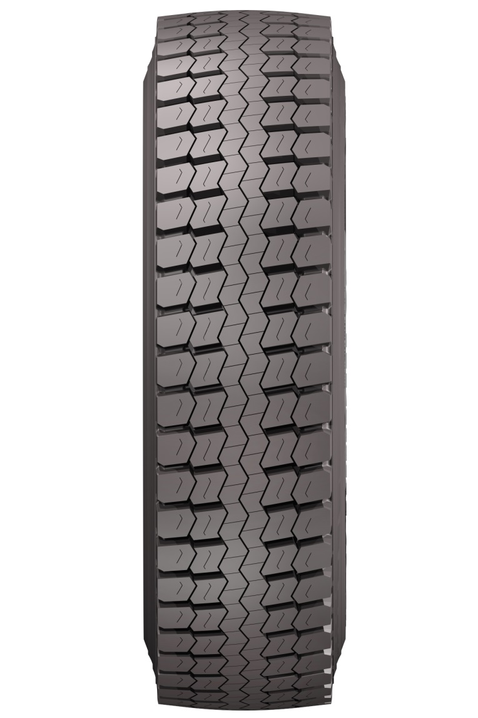

Já os pneus direcionais – ou “lisos”, como são chamados -, podem ser aplicados nos eixos dianteiros e livres. Eles possuem sulcos e raias longitudinais, e são responsáveis por favorecer a dirigibilidade por conferirem a transmissão e o controle das forças laterais.

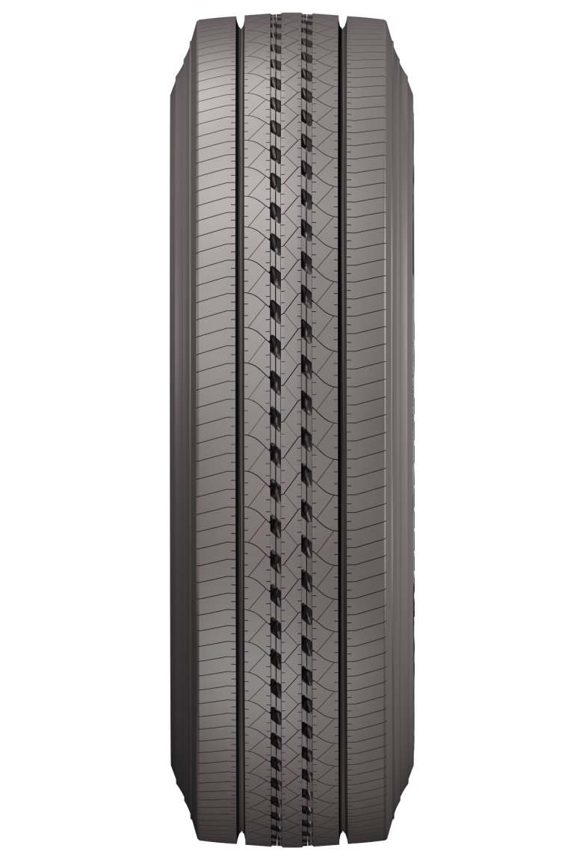

Com tantos fatores, como escolher o tipo de pneu adequado? Continue a leitura e descubra:

**A importância de escolher o tipo de pneu adequado**

Antes de avançarmos, é importante entender que, na verdade, estamos lidando aqui com tipos de serviços, não de pneus. Desta forma, existem pneus para os serviços rodoviário de longa distância, regional, regional severo, urbano, misto e fora de estrada, onde cada um apresenta diferentes características e níveis de exigência para o pneu.

Por exemplo, os pneus para o serviço urbano precisam resistir às frenagens constantes, buracos na pista e manobras.



Já os pneus destinados ao serviço rodoviário de longa distancia se deslocam em estradas que são na grande maioria retas e planas.



O serviço regional, por sua vez, é mais presente em nosso país: trata-se do serviço realizado em estradas regionais, com pisos em estado razoável ou bom.



Existe também o serviço misto, no qual os percursos são compostos por terra e asfalto. Geralmente, este serviço envolve o transporte de carga, como cana de açúcar, madeira, componentes para a construção civil, mineração leve e outros.



Por fim, o serviço fora de estrada – ou “off the road” – é possivelmente o mais agressivo para os pneus, pois eles terão que rodar em locais com pedras afiadas e rochas, como pedreiras e obras de construção civil.



Como você deve ter percebido, cada um deles tem suas próprias particularidades. Por isso, os pneus utilizados neles também têm pequenas diferenças: um pneu que roda em um percurso mais agressivo possui reforços em sua carcaça e diferentes compostos na banda de rodagem, para realizar a performance correta.

Vale lembrar que essa performance pode ser bastante afetada por práticas incorretas, como usar um pneu que não seja adequado para o serviço em questão; neste caso, o pneu sofre desgaste muito mais rápido e não entrega o desempenho esperado, de modo que acaba gerando custos para sua troca. Além disso, é importante sempre manter a calibragem dos pneus e respeitar o índice de carga deles.